“完美校园”APP
操作指南

用户处理流程
使用入口：用户通过扫码下载或者在支付宝端内搜索“完美校园”小程序（或者支付宝扫码识别线下推广二维码），即可进入“完美校园”首页。
首页：主功能区，可以查余额、扫码付（包括主扫和被扫）、充值等；宫格应用区，可以点击进入不同的宫格应用，使用相应的服务；为你精选，可查看推送的相关资讯内容；
求职：提供求职相关服务，包括但不限于简历、测评、校园招聘与实习岗位等；
我的：可以咨询客服，查询常见问题，分享我们，设置个人资料与解绑校园卡。

小程序功能操作及使用说明

用户入口

手机应用商店或者扫码入口
完美校园APP二维码
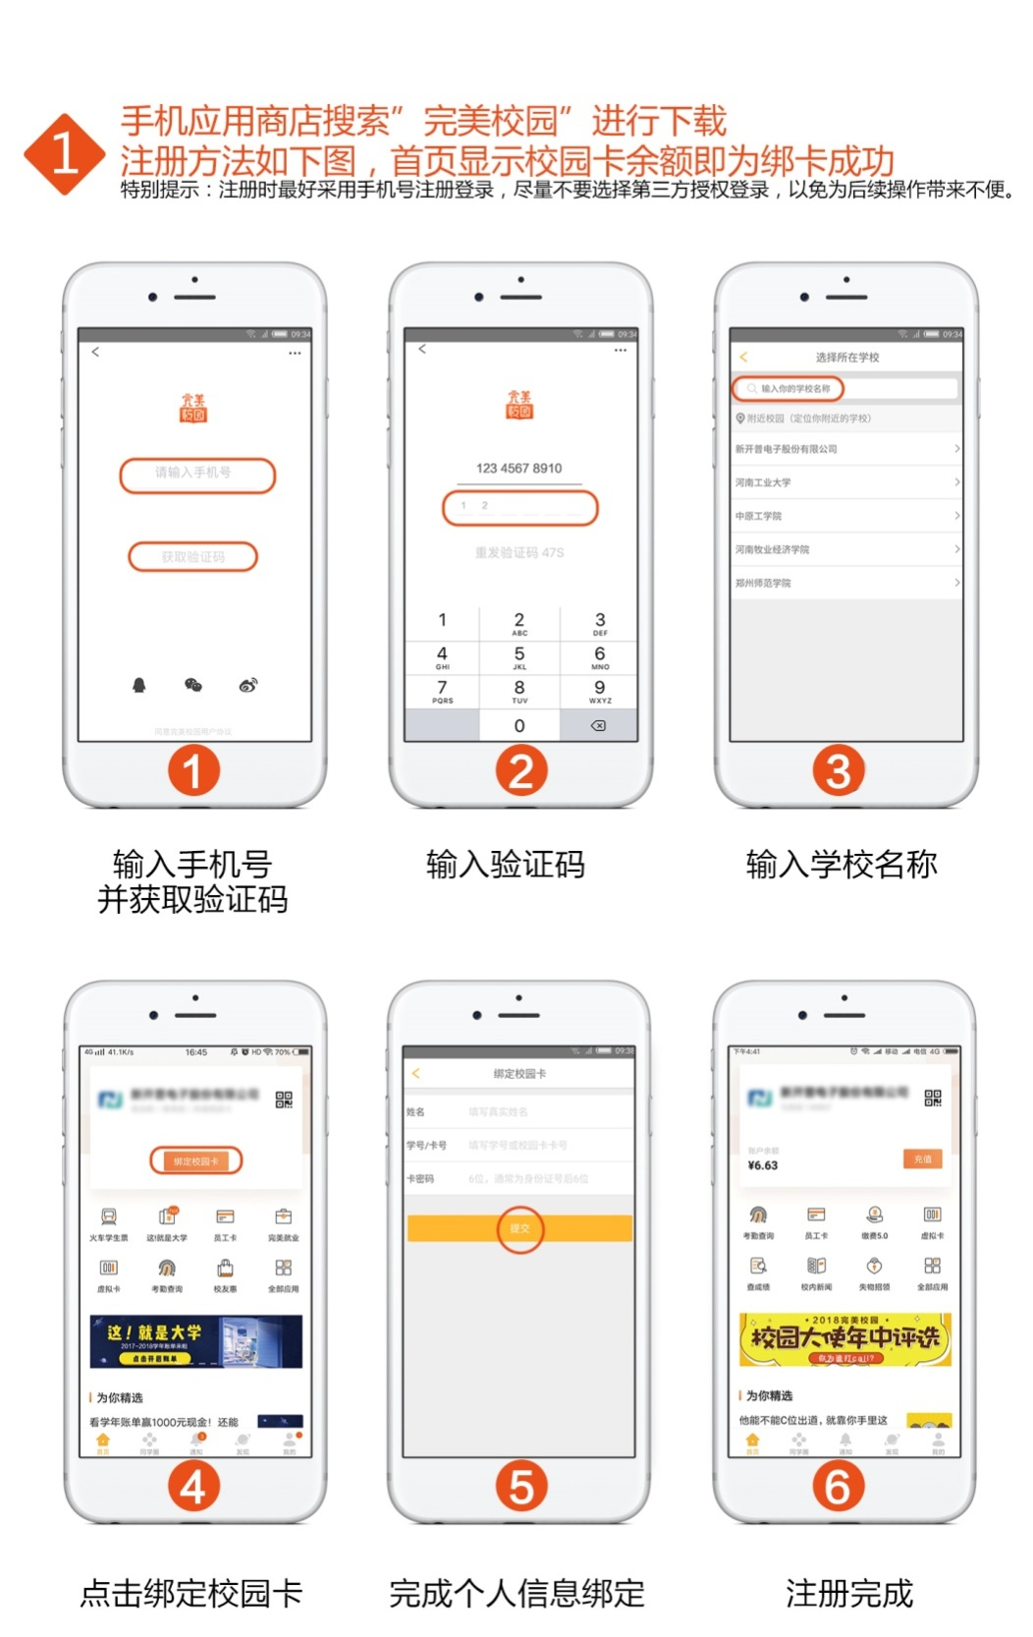

支付宝入口
用户在支付宝端内搜索“完美校园”小程序，展示“完美校园”应用，点击即可进入。
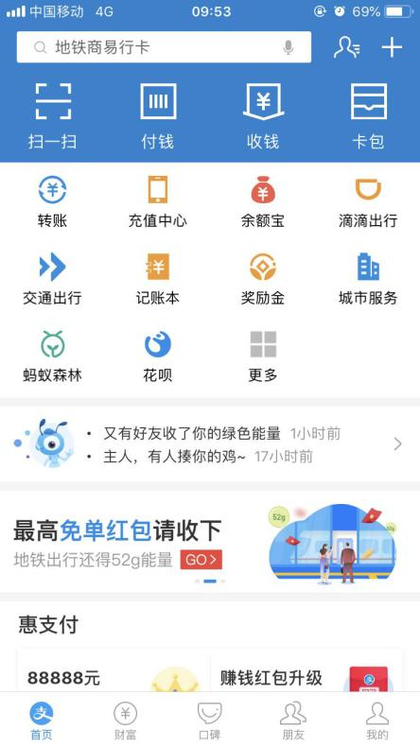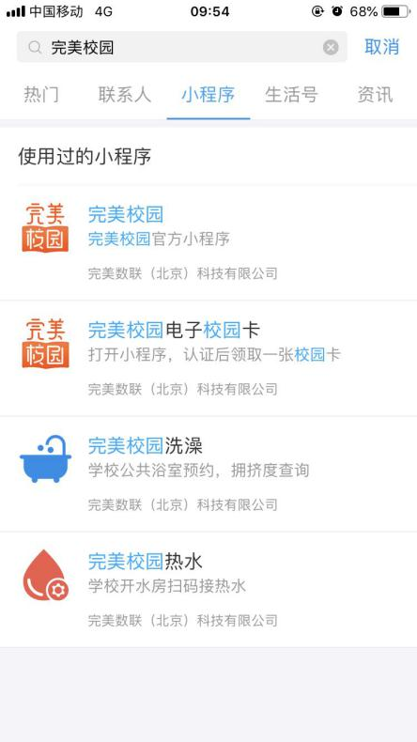

备注：用户首次进入小程序需要先选择所在的学校，如下图所示。

用户认证
用户进入“完美校园”小程序应用后，点击“校园卡认证”会提示用户进行身份认证，认证通过后则根据学校功能展示可用的校园码、虚拟卡，并根据学校情况展示支持的应用。
目前存在两种认证形式：调取支付宝组件认证 & 输入个人信息认证，根据配置将展示不同的认证页面。
1）调取支付宝组件认证
认证流程如下：点击“校园卡认证”→调取支付宝组件，确认个人信息（未查询到学校信息时可手动查询确认），授权支付宝查询一卡通账号→认证通过。
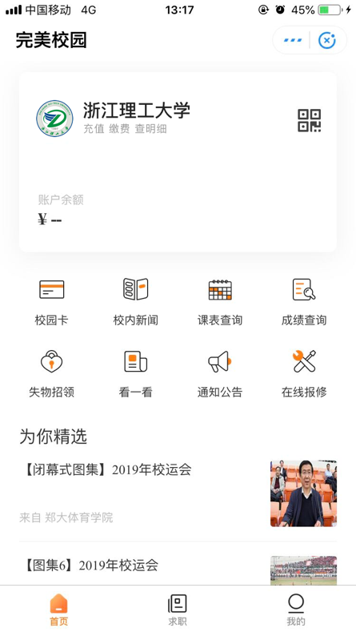
用户认证使用支付宝实名制的用户信息和一卡通用户信息匹配，匹配成功之后，提示用户认证成功，“完美校园”小程序将根据学校情况确定是否显示不同学校的应用功能。

备注：若认证未通过，需用户补充学（工）号及一卡通密码信息（请确认你是否是所选学校的学生或教职工），仍不能认证通过将提示无法核实身份，请到学校财务处校园一卡通柜台处理，联系电话：029-83858157。

2）输入个人信息认证
认证流程如下：点击“校园卡认证”→输入姓名、学工号、校园卡密码（默认为身份证后六位），点击提交→认证通过。
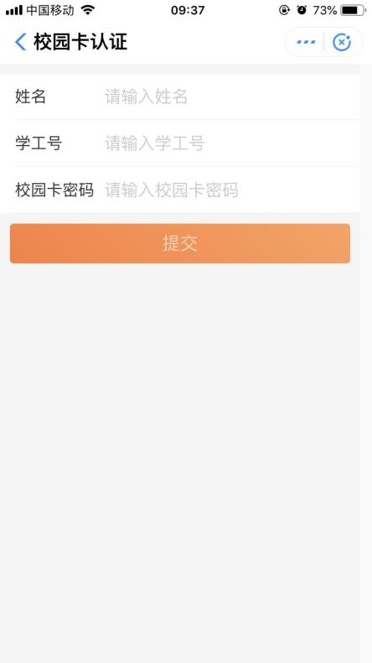

校园码
校园码是本次“完美校园”小程序的一项重要功能，针对高校用户推出的行业二维码，具有消费、核身两大功能，覆盖高校扫码支付、消费、门禁闸机、图书馆通道、会议考勤等多种场景。

开通流程
用户认证成功后，针对开通校园码学校，将显示校园码功能（若学校同时开通了校园码和虚拟卡码，优先展示校园码）。
校园码开通流程：点击校园码→开启校园码→开通免密支付→开通成功。
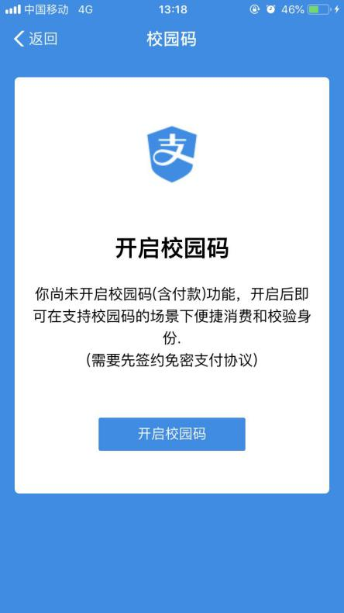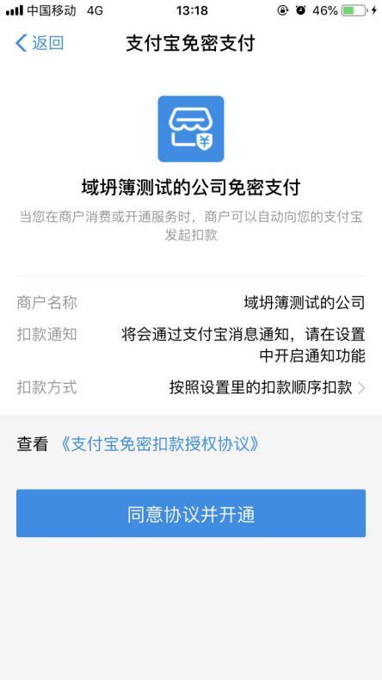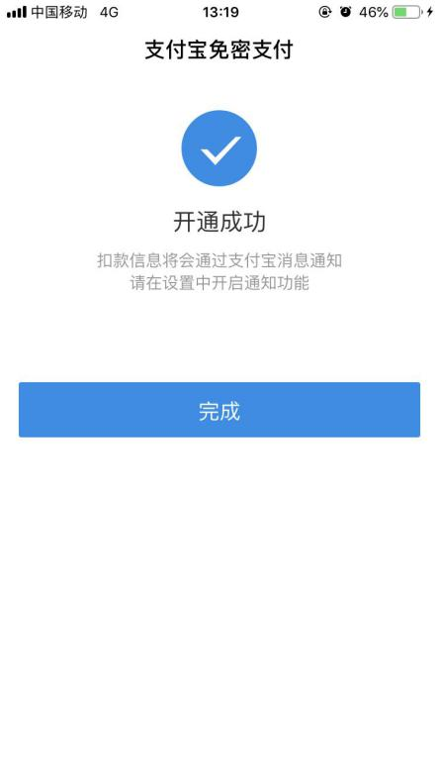

校园码使用场景
消费场景：
针对开通校园码的高校，在24小时内，用户在POS终端脱机的情况下仍可以进行支付宝余额支付。终端脱机的模式建立在用户开通支付宝代扣的基础上采用了先享后付的模式，提高用户的刷码体验。
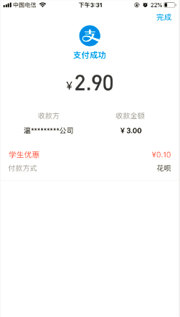

身份认证场景：
用户使用校园码在门禁、通道机等终端设备下使用，效果如下：
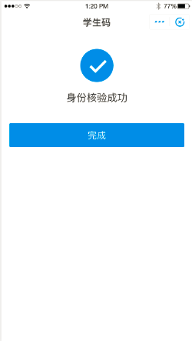

一卡通代扣
若用户所在学校开通了一卡通代扣服务，且已经认证通过，可使用该功能。
用户在支付宝小程序端完成签约代扣之后，用户使用校园卡进行刷卡，POS将使用支付宝余额支付（具体扣款顺序由同支付宝设置）。

开通流程
操作说明：
- 点击“校园卡认证”按钮；
- 确认个人信息（未查询到学校信息时可手动查询确认），授权支付宝查询一卡通账号；
- 同意开通免密支付，即可开通成功。
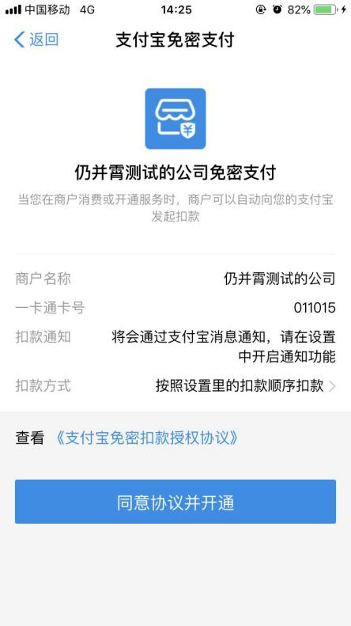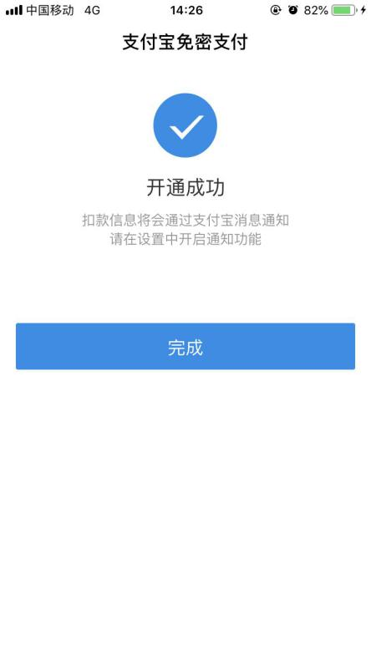

消费场景
用户在支付宝端完成签约代扣之后，用户使用校园卡进行刷卡，POS将使用支付宝支付（具体扣款顺序同支付宝设置）。用户使用校园卡消费后，若使用支付宝余额支付，支付宝会发送扣款提醒，同时用户在“完美校园”小程序中可以查询到代扣记录。

校园卡服务
用户认证成功后，可查看校园卡余额、充值、查看交易明细，可使用虚拟卡付款码支付，可进行卡挂失和修改密码等操作。

虚拟校园卡消费
可以使用虚拟校园卡扫码（主扫和被扫）消费，将扣除校园卡余额。
操作说明：
      - 点击首页校园卡右上角二维码打开虚拟卡；
      - 首次使用虚拟卡需输入支付密码，之后打开无需再次输入；
      - 消费时可出示二维码或扫描商家提供的二维码，将使用校园卡余额支付。

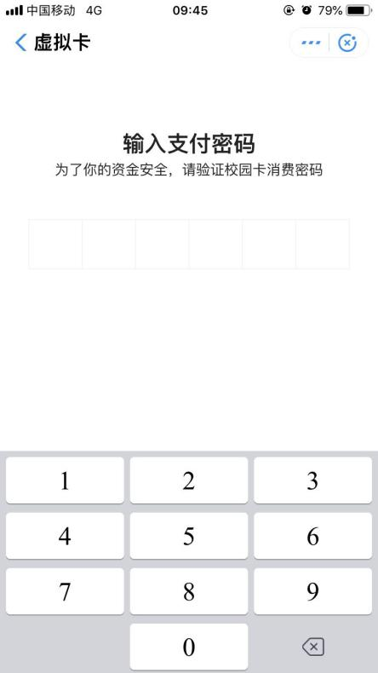

校园卡充值
已开通校园卡在线充值的学校，可以在小程序上充值。
操作说明：
            - 点击首页校园卡“充值”按钮；
            - 选择充值金额，调出支付宝支付组件，点击“立即付款”，输入密码即可支付成功。

卡挂失、记录查询
打开首页，点击顶端区域进入校园卡界面，可以进行卡挂失和记录等操作
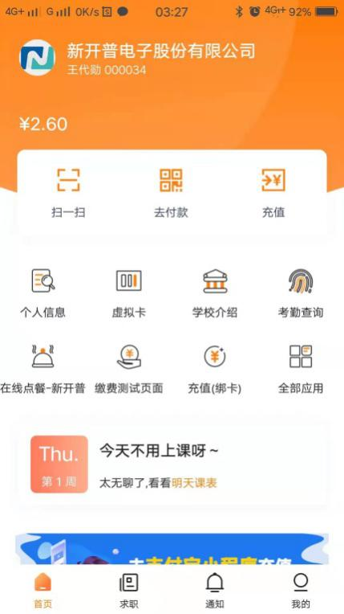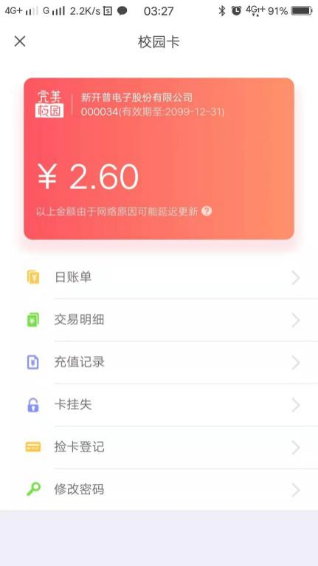

应用功能
用户认证完成之后，“完美校园”小程序将会根据不同学校上线的应用进行显示，主要包括以下功能服务：校内新闻、通知公告、求职服务平台、客服中心、常见问题、个人设置、解绑校园卡等。

